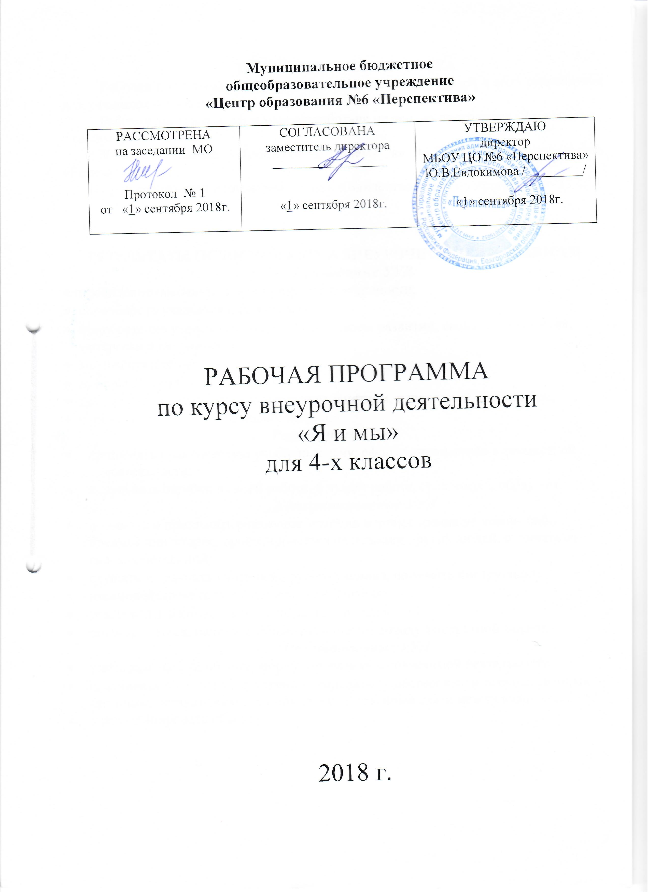
ПОЯСНИТЕЛЬНАЯ ЗАПИСКА
Рабочая программа по курсу внеурочной деятельности «Я и мы» разработана для учащихся 4-х классов.
Рабочая программа «Я и мы» разработана на основе программы «Знакомство с самим собой» 2011г.
Учебное пособие «Тропинка к своему я» О.Хухлаевой. Издательство «Генезис» 2011г.
Срок реализации программы – 1 год. Количество часов по программе – 33 ч.

РЕЗУЛЬТАТЫ ОСВОЕНИЯ КУРСА ВНЕУРОЧНОЙ ДЕЯТЕЛЬНОСТИ
Личностные УУД
- проявление познавательных интересов и активности;
- способность учащихся к саморазвитию;
- приобретение учениками знаний о себе, своем развитии, своих особенностях, интересах и склонностях,
- мотивация к обучению и познанию;
- принимать позицию учащегося;
- положительно относиться к школьным занятиям, к школьной дисциплине;
- стремиться к получению новых знаний;
Регулятивные УУД
- принимать практическую учебную задачу, сформулированную в совместной
деятельности;
- исправлять ошибки в своей работе, в чужой работе, сравнивая с образцом.
Коммуникативные УУД
- понимать и принимать различные позиции и точки зрения на какой- либо предмет или вопрос, ориентироваться на позиции других людей, отличать от своей собственной;
- слушать и слышать учителя и другого ученика, понимать инструкцию;
- взаимодействовать под руководством учителя;
- участвовать в коллективном создании замысла;
- договариваться, находить общее решение по поводу конкретной задачи.
Познавательные УУД
- уметь замечать проблему, формулировать её в совместной деятельности.
- сравнивать объекты по критериям, выделять существенные и несущественные признаки, устанавливать причинно – следственные связи между явлениями, классифицировать объекты;

Содержание курса внеурочной деятельности с указанием форм организации и видов деятельности

1. Я – четвероклассник. Введение в технологию занятий с элементами тренинга. Принятие правил на занятиях. (2 ч.) Введение правил работы в группе во время занятий с элементами тренинговых технологий и арт-терапии. Выполнение устава школы и законов класса. Сплочение группы.Мое третье школьное лето.Мой портрет.
2. Моя семья. Моя родословная (3 ч.) Генеалогическое дерево семьи. Путешествия, традиции. «Когда у меня будет своя семья…»
3. Мы – друзья. Строим дружеские отношения (6 ч.) Как научиться дружить. Что может разрушить дружбу и сделать ее крепче. Конфликты в жизни человека. Во что можно играть с друзьями. Как помочь другу.
4. Этот удивительный мир (11 ч).Этот огромный мир. Если случилась непонятная ситуация. Проблема как друг. Интересный и загадочный мир эмоций. Как научиться управлять собой. Доверие в жизни человека. Немного об уверенности. Звездная карта моей жизни. Если случилась непонятная ситуация.
5. Мои интересы, склонности и способности (6 ч). Что я умею делать. Мои проекты: выполненные и будущие. Предметные успехи и неудачи. Мое хобби. Выполняем тесты.
6. Создание и защита социального проекта «Семь чудес моей Родины». Мои достижения (6 ч.). Основы проектной деятельности. Подготовка проекта. Публичная защита проекта. Мои «шедеврики». Я - выпускник.
Количество часов по программе — 34.

Формы подведения итогов реализации курса
Оценка эффективности данной программы осуществляется путем сравнения результатов диагностики, проводимой в начале программы и по ее завершении. Используемые методики:

Исследование микроклимата:
1. Анкета для определения привлекательности для школьника группы одноклассников (Исследование проводится на основе индекса групповой сплоченности Сишора).
2. Анкета для оценки уровня школьной мотивации учащихся начальных классов. Н.Г. Лусканова.
3. Диагностические методы изучения настроения учащихся их отношения к
учебе (проективные методики).

Тематическое планирование
№ п/п | Раздел/тема | Кол-во часов, предусмотренных на изучение раздела/темы примерной или авторской программой | Кол-во часов, предусмотренных на изучение раздела/темы Рабочей программой
 | 1. Я – четвероклассник. | 2 | 2
1. | Я – четвероклассник. Введение в технологию занятий с элементами тренинга. Принятие правил на занятиях. | 1 | 1
2. | Мое третье школьное лето. Это все обо мне. | 1 | 1
 | 2. Моя семья. Моя родословная. | 3 | 3
1 | Генеалогическое дерево семьи. | 1 | 1
2 | Путешествия, традиции. | 1 | 1
3 | «Когда у меня будет своя семья…» | 1 | 1
 | 3. Мы – друзья. Строим дружеские отношения. | 6 | 6
1 | Мы – друзья. Строим дружеские отношения. | 1 | 1
2 | Как научиться дружить. | 1 | 1
3 | Что может разрушить дружбу и сделать ее крепче. | 1 | 1
4 | Конфликты в жизни человека. | 1 | 1
5 | Во что можно играть с друзьями. | 1 | 1
6 | Как помочь другу. | 1 | 1
 | 4. Этот удивительный мир. | 11 | 11
1 | Этот удивительный мир. | 1 | 1
2 | Этот огромный мир. | 1 | 1
3 | Если случилась непонятная ситуация. | 1 | 1
4 | Проблема как друг. | 1 | 1
5 | Интересный и загадочный мир эмоций. | 1 | 1
6 | Как научиться управлять собой. | 1 | 1
7 | Доверие в жизни человека. | 1 | 1
8 | Немного об уверенности. | 1 | 1
9 | Звездная карта моей жизни. | 1 | 1
10 | Если случилась непонятная ситуация. | 1 | 1
11 | Если случилась непонятная ситуация. | 1 | 1
 | 5. Мои интересы, склонности и способности. | 6 | 6
1 | Мои интересы, склонности и способности. | 1 | 1
2 | Что я умею делать. | 1 | 1
3 | Мои проекты: выполненные и будущие. | 1 | 1
4 | Предметные успехи и неудачи. | 1 | 1
5 | Мое хобби | 1 | 1
6 | Выполняем тесты. | 1 | 1
 | 6. Создание и защита социального проекта «Семь чудес моей Родины». Мои достижения. | 6 | 6
1 | Создание и защита социального проекта «Семь чудес моей Родины». Мои достижения. | 1 | 1
2 | Основы проектной деятельности. | 1 | 1
3 | Подготовка проекта. | 1 | 1
4 | Публичная защита проекта. | 1 | 1
5 | Мои «шедеврики». | 1 | 1

Учебно-тематический план
№ п\п | Тема занятия | Кол-во часов | Виды внеурочной деятельности учащихся
1. Я – четвероклассник. (2 ч.)
1 | Я – четвероклассник. Введение в технологию занятий с элементами тренинга. Принятие правил на занятиях. | 1 | Введение в технологию занятий с элементами тренинга.
2 | Мое третье школьное лето. Это все обо мне. | 1 | Составление рассказа о себе.
2. Моя семья. Моя родословная. (3 ч.)

1 | Генеалогическое дерево семьи. | 1 | Составление генеалогического древа.
2 | Путешествия, традиции. | 1 | Составление рассказа о традициях своей семьи.
3 | «Когда у меня будет своя семья…» | 1 | Написание сочинения о будущей семье.
3. Мы – друзья. Строим дружеские отношения. (6 ч.)

1 | Мы – друзья. Строим дружеские отношения. | 1 | Построение дружеских отношений через игровую деятельность.
2 | Как научиться дружить. | 1 | Творческая деятельность -составление правил дружбы.
3 | Что может разрушить дружбу и сделать ее крепче. | 1 | Игры, направленные на сплочение коллектива.
4 | Конфликты в жизни человека. | 1 | Обучение практическим приемам избежание конфликтов.
5 | Во что можно играть с друзьями. | 1 | Игры, направленные на сплочение коллектива.
6 | Как помочь другу. | 1 | Практические приемы поведения в сложных ситуациях.
4. Этот удивительный мир. (11 ч.)
 | Этот удивительный мир. | 1 | Игры, направленные на развитие познавательных способностей.
 | Этот огромный мир. | 1 | Игры, направленные на развитие познавательных способностей.
 | Если случилась непонятная ситуация. | 1 | Обучение способам выхода из непонятной ситуации через игру.
 | Проблема как друг. | 1 | Выяснить, в каких ситуациях проблема может быть другом.
 | Интересный и загадочный мир эмоций. | 1 | Знакомство с миром эмоций через игру, арттерапию.
 | Как научиться управлять собой. | 1 | Сказкотерапия.
 | Доверие в жизни человека. | 1 | Игротерапия.
 | Немного об уверенности. | 1 | Игротерапия.
 | Звездная карта моей жизни. | 1 | Составление звездной карты.
 | Если случилась затруднительная ситуация. | 1 | Обучение способам выхода из затруднительной ситуации через игру.
 | Если случилась затруднительная ситуация. | 1 | Обучение способам выхода из затруднительнойситуациичерез игру.
5. Мои интересы, склонности и способности. (6 ч.)
 | Мои интересы, склонности и способности. | 1 | Арттерапия.
 | Что я умею делать. | 1 | Арттерапия.
 | Мои проекты: выполненные и будущие. | 1 | Творческая деятельность. Проект.
 | Предметные успехи и неудачи. | 1 | Беседа.
 | Мое хобби | 1 | Арттерапия.
 | Выполняем тесты. | 1 | Анкетирование.
6. Создание и защита социального проекта «Семь чудес моей Родины». Мои достижения. (6 ч.)
 | Создание и защита социального проекта «Семь чудес моей Родины». Мои достижения. |  | Творческая деятельность. Проект.
 | Основы проектной деятельности. | 1 | Беседа.
 | Подготовка проекта. | 1 | Беседа, творческая мастерская.
 | Публичная защита проекта. | 1 | Выступление.
 | Мои «шедеврики». | 1 | Творческая мастерская.
 | Я - выпускник. | 1 | Игротерапия.

